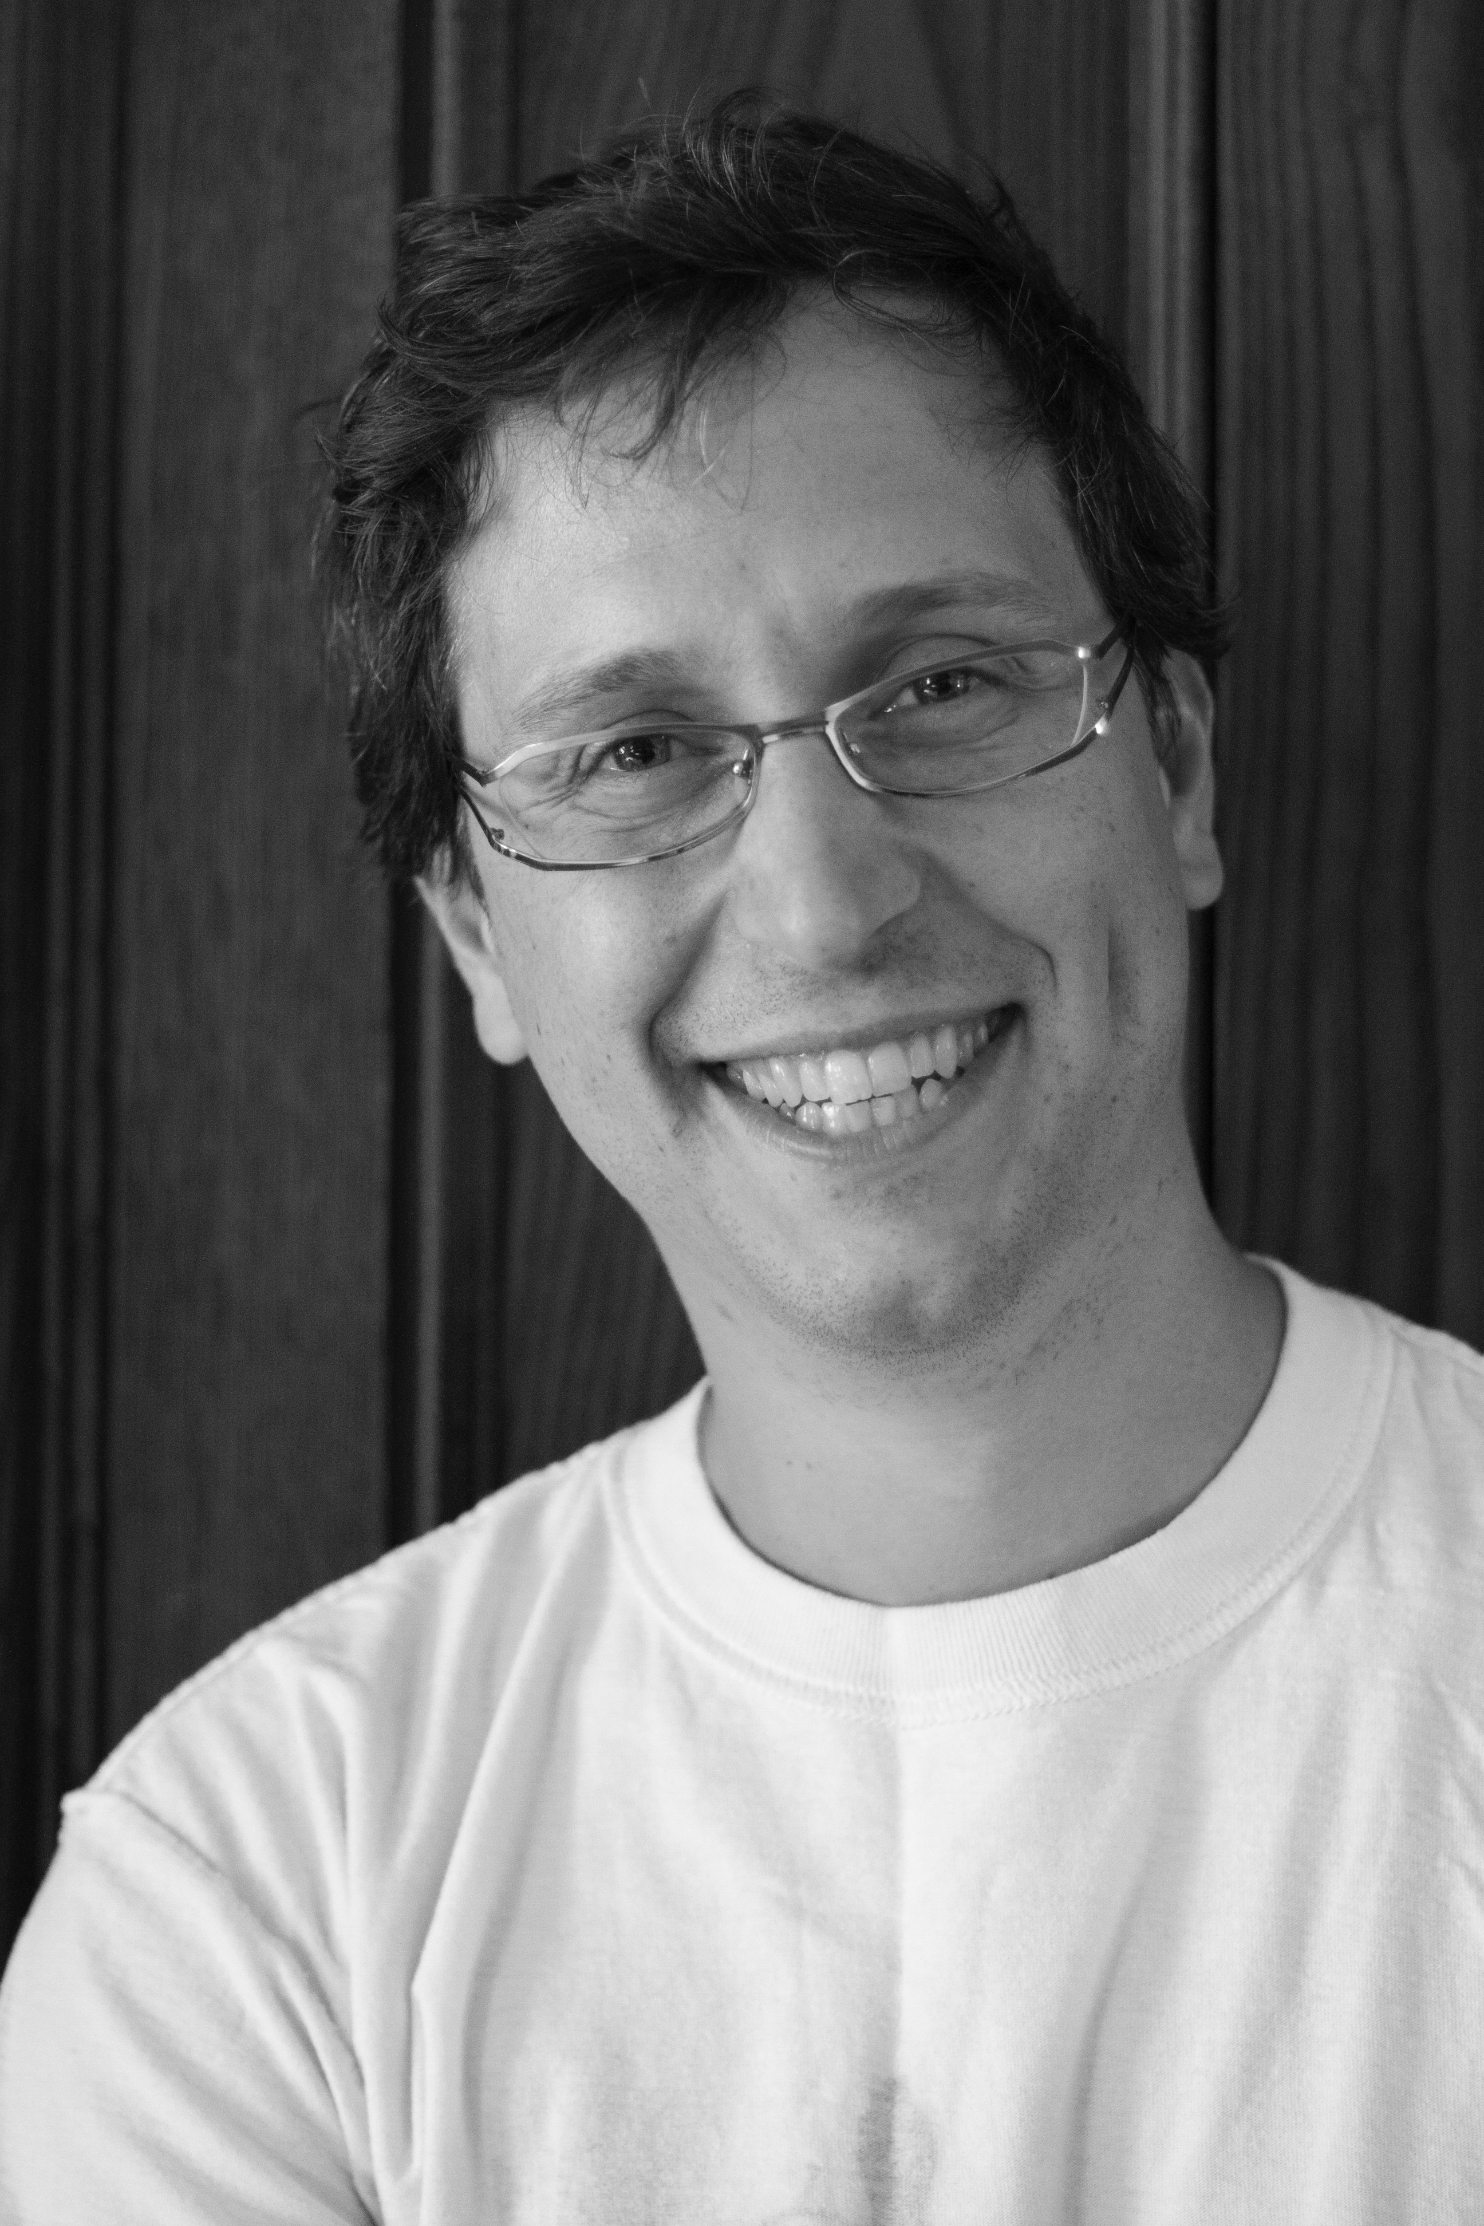
Bruno Turcotte - CURRICULUM VITAE

41, 4e avenue Ouest, Amos (Québec) J9T 1P7
Téléphone : 819.732.2991
bturcotte@productionsduraccourci.com
www.larallonge.com
www.productionsduraccourci.com

FORMATIONS

2012 Coach en improvisation – Sophie Caron
2007 Mise en scène et direction d’acteur - Martin Mercier - Conseil de la culture - R-N
2006 Manipulation de marionnette, Isabelle Payant - Conseil de la culture - R-N
2005 Improvisation avancée, François Étienne Paré - Conseil de la culture - R-N
2004 Improvisation, Réal Bossé - Conseil de la culture - R-N
2003 Stage de Mime Omnibus
1998-2000 Majeure en études théâtrales – Université Laval
1994-1998 D.E.C. en Sciences Humaines - Cégep Beauce-Appalaches - Collège de Limoilou

Comédien

2014 Harricana le spectacle – Le pêcheur – Spectacle d’envergure Corpo du 100e Ville Amos
2012-14 Hector Authier – Amos vous raconte son histoire – Création PDR
2013 Multi-personnages –Ça me concerne! – création PDR(tournée régionale)
2012 Multi-personnages –Sors de ta bulle! – création PDR(2e tournée régionale)
2011 Multi-personnages –Sors de ta bulle! – Création PDR(1e tournée régionale)
2002-12 Improvisateur de la LIBABA et RIRAT et matchs spéciaux
2005-14 Arbitre de soirée d’improvisation
2010 Cosmos – Cosmos- festival H2O
2008 Marc – Art de Y. Reza – m.e.s V. Filion – Cabaret Carte Blanche – Prod du R. et T. des Eskers
2007-08 Arlequin – Quiproquo & bastonnade (création) – Productions du Raccourci
2006 Capitaine Boomer - Heureux au travail «Entrez dans notre bulle» – m.e.s B. Turcotte - E=cp2 – A-Témisc.
2002-07 Michel - Michel & le Loup, de V. Filion - m.e.s V. Filion – Productions du Raccourci
1999 Fabien - Martial, les ski-doos et les mers de neige – m.e.s H. Gilbert – Auditorium du Cégep de St-Georges

Mise en scène

2012 Sors de ta bulle! – de V.Filion - Agence de la santé et services sociaux de l’Abitibi-T – tournée
régionale
2011 Sors de ta bulle! – de V.Filion - Agence de la santé et services sociaux de l’Abitibi-T – tournée
régionale
2010 La folle odyssée de Bernadette – de V. Filion – Société d’histoire d’Amos et PDR – TDE
2010 Cosmos – collectif V.Filion, V. Trudel et B. Turcotte – Prod. Du Racc - H2O le festival
2010 Gala régional des grands prix du tourisme volet spectacle – ATRAT – Amos
2008 Cabaret Carte Blanche – 25e anniversaire du Théâtre des Eskers – Ville d’Amos – Théâtre des Eskers
2003-08 Spectacle annuel de l’École d’Arts La Rallonge – Prod. Du Racc. – Théâtre des Eskers d’Amos
2007 Nuit Blanche de M. Bernard – LITPSAT – Tournées salles Abitibi-Témiscamingue
2003-07 Semaine des Arts (adaptations et créations) – Com. scolaire Harricana - Théâtre des Eskers
Eau-Secours – St-Viateur – mai 2006
Les trois petits cochons, La Morandière, mai 2004
Rigauville, La Morandière, mai 2004
La lune de Pierrot, mai 2004
Monsieur Daunais, un drôle de personnage, St-Viateur, mai 2004
La cygale et la fourmi, Barraute, mai 2003
La courte liaison de Wapush et Ouaouaron, Barraute, mai 2003
Les trois diables, Barraute, mai 2003
Le tour du monde en musique, Christ-Roi, mai 2003
2006 Heureux au travail «Entrez dans notre bulle» – Théâtre corporatif interactif - E=cp2 - Abitibi-Témiscamingue
2005 Cérémonies d’ouverture et de clôture des Jeux du Québec – été 2005– Prod. du Raccourci– Agora naturel
2005 Film «Mettons les pendules à l’heure…» – Prod. du Raccourci - Amos
2003 Défilé Mode & Magie Optimiste 2003 – Productions du Raccourci – Théâtre des Eskers d’Amos
2003 Ida Lachance de Louise Roy et Louis Saïa - Initiative Jeunesse DesCoteaux – La Rochebeaucourt
2003 «Monologues des régions» de B. Turcotte - 3e Congrès pour AJIRR – Amos - Hôtel des Eskers d’Amos
2002 «Mettons les pendules à l’heure» de B. Turcotte – Prod. du Rac. - 2 tournées régionales 17 rep.
2002 L’éducatif présent, passé et futur de D. St-Germain - Maison des Jeunes de Barraute - Mont-Vidéo
2002 Animation publicitaire de V. Filion et B. Turcotte – Commission scol. Harricana - Théâtre des Eskers d’Amos

Écriture ET CRÉATION

2010 Cosmos – collectif V.Filion, V. Trudel et B. Turcotte – Prod. Du Racc - H2O le festival
2010 Gala régional des grands prix du tourisme volet spectacle – ATRAT – Amos
2008 Cabaret Carte Blanche – 25e anniversaire du Théâtre des Eskers – Ville d’Amos


2007-08 La petite séduction dans la grande séduction – Comm. du CLD Abitibi sur la valorisation des villages – Amos-région
2007 Quiproquo & bastonnade – co-écrit avec V. Filion - Productions du Raccourci
2004 Adaptation de la pièce «Mettons les pendules à l’heure…» en scénario
2003 Monologues des régions - «La traversée des régions», «Les régions en manque», «Bob Bowtenn : City Power, Région Power Corporation, L’envolée» - Commande du Comité prog. du 3e Congrès pour AJIRR
2002 «Mettons les pendules à l’heure» - Commande du CLSC Les Eskers
2002 Animation publicitaire - Co-écriture - Commande de la Grande Harmonie Harricana

Direction DE PRODUCTION

2012-14 Amos vous raconte son histoire de V. Filion, Prod. du Raccourci
2011 Sors de ta bulle! – de V.Filion - Agence de la santé et services sociaux de l’Abitibi-T – tournée régionale
2010 La folle odyssée de Bernadette – de V. Filion – Société d’histoire d’Amos et Prod. Du Raccourci – TDE
2010 Cosmos – collectif V.Filion, V. Trudel et B. Turcotte – Prod. Du Racc - H2O le festival
2010 Gala régional des grands prix du tourisme volet spectacle – ATRAT – Amos
2008 Cabaret Carte Blanche – 25e anniversaire du Théâtre des Eskers – Ville d’Amos – Théâtre des Eskers(TDE)
2007-09 1re, 2e et 3e éd. Tournoi d’improvisation provincial «Pots-Pourris» - Commission scolaire Harricana – Amos
2003-09 6 saisons de La Ligue d’Improvisation «Bigre» pour Adultes du Billard l’Adhoc – Prod. du Raccourci - Amos
2007-08 Nuit Blanche de M. Bernard – LITPSAT – Tournées salles Abitibi-Témiscamingue
2003-08 Spectacle annuel de l’École d’Arts La Rallonge de 2003 à 2008– Prod. Du Racc. – Théâtre des Eskers
2007-08 Quiproquo & bastonnade (création) – Prod du Racc – Petit Théâtre du Vieux Noranda, UQAT, H2O festival.

2007-08 La petite séduction dans la grande séduction – Comm. du CLD Abitibi sur la valorisation des villages – Amos-région
2006 Heureux au travail «Entrez dans notre bulle» – Théâtre corporatif interactif - E=cp2 - Abitibi-Témiscamingue
2005-06 Michel et le loup de V. Filion – Prod du Racc – Théâtre des Eskers d’Amos
2005 Film «Mettons les pendules à l’heure…» – Prod. du Raccourci - Amos
2005 Cérémonies d’ouverture et de clôture des Jeux du Québec – été 2005– Prod. du Raccourci– Agora naturel
2002-04 Tournée «Mettons les pendules à l’heure…»(création)– Prod. Du Racc. – 17 rep. en Abitibi-Témiscamingue
2003 Défilé Mode & Magie Optimiste 2003 – Productions du Raccourci – Th des Eskers d’Amos
2002-03 Rencontre régionale d’improvisation - Festival d’humour de Val-d’Or – Salle Félix-Leclerc
2003 Volet Animation (création) - 3e Congrès pour AJIRR – Mouv. relève Amos région - Amos
2002 Michel et le loup de V. Filion - Création pour le Refuge Pageau – PDR – Amos
2001 Chantier et ouverture du Théâtre du Marais de Val-Morin
1996 Octopussy - Projet en plein-air auto-géré – St-Georges de Beauce

Enseignement du théâtre

2005-12 Formations en improvisation théâtrale dans diverses ligues et écoles de l’Abitibi-Témiscamingue
2003-12 École d’Arts La Rallonge
2002-12 Entraînements d’improvisation à la Polyvalente de la Forêt d’Amos
2004 Camp artistique «Artmania»

Autres expériences et implications

2002-12 Membre du conseil d’administration de Productions du Raccourci
2004-05 Membre du conseil d’administration du Conseil de la Culture de l’A-T
2003 Animation à la vie étudiante - Cégep de l’Abitibi-Témiscamingue
1999-2001 - Technicien de Scène - Groupe S.P.L.

Prix ET RECONNAISSANCES

2010 boursier du CALQ (fond régional)
2008 Co-président d’honneur – La Grande Guignolée des Médias (régional)
2007 Personnalité masculine de l’Année – Chambre de commerce d’Amos-Région
1994-1995 - Personnalité socio-culturelle de l’année, Cégep Beauce-Appalaches

